**ΕΠΑΝΑΛΗΨΗ ΟΓΚΟΣ - ΜΑΖΑ - ΒΑΡΟΣ - ΠΥΚΝΟΤΗΤΑ**

**ΟΓΚΟΣ:** Ο χώρος που καταλαμβάνει ένα σώμα.

**Μονάδες όγκου:** 1 m3 (S.I.) ή L=dm3 ή mL=cm3

x 103 x 103 x 103

**m3** **dm3** **cm3** **mm3** **103 = 1000**

: 103 : 103 : 103

**dm3 = L, cm3= mL**

**Υπολογισμός όγκου:**

**α) κανονικού σχήματος:** Από τον αντίστοιχο μαθηματικό τύπο:

* **κύβος**, πλευράς α, V=α3
* **ορθογώνιο παραλληλεπίπεδο** με διαστάσεις α, β, γ (μήκος, πλάτος, ύψος): V=α∙β∙γ
* **κύλινδρος** ακτίνας r και ύψους h: V=π∙r2∙h (δηλ εμβαδό βάσης επί ύψος)

**β) ακανόνιστου (ή και κανονικού σχήματος):** Από τη μεταβολή στη στάθμη υγρού μέσα σε ογκομετρικό κύλινδρο, μετά την προσθήκη του σώματος (Vτελ - Vαρχ)

|  |  |
| --- | --- |
| **MAZA** | **ΒΑΡΟΣ** |
| Σχετίζεται με την **ποσότητα ύλης** που έχει ένα σώμα και εκφράζει την **δυσκολία** του σώματος **να αλλάξει την κινητική του κατάσταση (αδράνεια)** | Είναι η **ελκτική δύναμη** την οποία ασκεί η Γη σε ένα σώμα, με μέτρο Β=m∙g [m: μάζα σε kg, g: η γήινη βαρύτητα =9,8 (περίπου 10)] και κατεύθυνση κατακόρυφη προς το κέντρο της Γης. |
| Μονάδα μέτρησης: 1**Kg** (S.I), g, 1tn=1000Kg | Μονάδα μέτρησης: 1**N** |
| Όργανο μέτρησης: **ζυγός** | Όργανο μέτρησης: **δυναμόμετρο** |
| είναι **σταθερή** και δεν επηρεάζεται από τον τόπο | **μεταβάλλεται** και εξαρτάται από τον γεωγραφικό τόπο, το υψόμετρο ή το ουράνιο σώμα στο οποίο βρίσκεται το σώμα |

* Για να μετρήσουμε τη μάζα ενός αντικειμένου σε ζυγό ισορροπίας/σύγκρισης βάζουμε το αντικείμενο στον ένα δίσκο και τα σταθμά στον άλλο. **Η μάζα του αντικειμένου είναι το άθροισμα των μαζών όλων των σταθμών** του άλλου δίσκου.
* Μπορούμε **να βρίσκουμε το βάρος από την μάζα ή το αντίστροφο**, δηλ τη μάζα από το βάρος, αν με δυναμόμετρο μετρήσαμε το βάρος, χρησιμοποιώντας τον τύπο Β=m∙g [m: μάζα σε kg, g: η γήινη βαρύτητα =9,8 (περίπου 10)]
* Σε ένα ελατήριο **μια δύναμη** (πχ το βάρος ενός σώματος που κρέμεται από κατακόρυφο ελατήριο) **προκαλεί παραμόρφωση**, πχ επιμήκυνση, **στο ελατήριο**.
* Η **επιμήκυνση** του ελατηρίου είναι **ανάλογη της δύναμης** που την προκαλεί. Αν η δύναμη είναι το βάρος, επειδή το βάρος είναι ανάλογο της μάζας, άρα και **η** **επιμήκυνση είναι ανάλογη της μάζας** του αντικειμένου που κρέμεται από το ελατήριο. Επίσης, η επιμήκυνση εξαρτάται από τη σκληρότητα του ελατηρίου. Ίδια μάζα προκαλεί **μικρότερη** επιμήκυνση σε **σκληρότερο** ελατήριο.
* 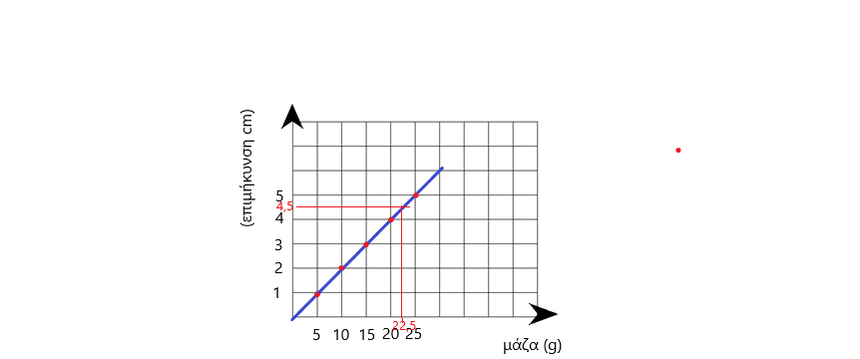Κατασκευάζουμε διάγραμμα σε άξονες χ-ψ για να δείξουμε τη σχέση ανάμεσα σε δυο μεγέθη (πχ μάζα - βάρος ή μάζα - επιμήκυνση). 1) Ορίζουμε ποιο μέγεθος αντιστοιχεί σε κάθε άξονα και σε παρένθεση σημειώνουμε τη μονάδα μέτρησης του μεγέθους [Πχ. χ: μάζα (g) και ψ: επιμήκυνση (cm)]. 2) Βαθμονομούμε τους άξονες με τέτοιο τρόπο ώστε να περιλαμβάνονται μέσα στα όρια του άξονα όλες οι μετρήσεις που κάναμε. 3) Σημειώνουμε τα σημεία που αντιστοιχούν στα ζεύγη τιμών: Από τη μάζα m1 φέρνουμε κατακόρυφη διακεκομμένη γραμμή. Από την αντίστοιχη επιμήκυνση 1 φέρνουμε οριζόντια διακεκομμένη γραμμή. Στο σημείο που τέμνονται οι δύο διακεκομμένες αντιστοιχεί το σημείο του ζεύγους τιμών. 4) Τραβάμε μια ευθεία που να περνάει από πάνω από τα σημεία ή όσο το δυνατόν πιο κοντά από όλα τα σημεία των ζευγών τιμών. Π.χ.

|  |  |
| --- | --- |
| μάζα (g) | επιμήκυνση (cm) |
| 5 | 1 |
| 10 | 2 |
| 15 | 3 |
| 20 | 4 |
| 25 | 5 |

* **ΧΡΗΣΙΜΟΤΗΤΑ ΔΙΑΓΡΑΜΜΑΤΩΝ:** Από το διάγραμμα βλέπουμε τη **σχέση ανάμεσα στα δυο μεγέθη**, οπότε **γνωρίζοντας την τιμή του ενός μπορούμε από το διάγραμμα να βρούμε την τιμή του άλλου**. Πχ: Στο διάγραμμα μάζας - επιμήκυνσης για μια νέα επιμήκυνση μπορούμε να βρούμε τη μάζα του αντικειμένου που την προκάλεσε: Φέρνουμε διακεκομμένη οριζόντια γραμμή από τη νέα επιμήκυνση. Η διακεκομμένη κόβει την ευθεία του διαγράμματος σε ένα σημείο. Από το σημείο αυτό φέρνουμε διακεκομμένη κατακόρυφη. Το σημείο που κόβει η διακεκομμένη κατακόρυφη τον άξονα της μάζας αντιστοιχεί στη νέα μάζα που προκάλεσε τη νέα επιμήκυνση.

**ΠΥΚΝΟΤΗΤΑ:** Ορίζεται ως το πηλίκο της μάζας προς τον όγκο. ρ=m/V

**Μονάδες πυκνότητας:** 1Kg/m3 (S.I.), 1g/ml=1g/cm3, 1g/L

**Σχέση:** 1g/ml=1000g/L=1000Kg/m3

**Εκφράζει:** Πόση μάζα υπάρχει στη μονάδα του όγκου

**Δείχνει:** Πόσο πυκνό είναι το υλικό, δηλ πόσο στριμωγμένη είναι η ύλη σε ένα κομμάτι του υλικού

**Πειραματική μέτρηση:** α) Μετράμε με ζυγό τη μάζα και β) βρίσκουμε τον όγκο (από τύπο ή από τη μεταβολή στη στάθμη υγρού μέσα σε ογκομετρικό κύλινδρο)

**Χαρακτηρίζει το υλικό:** Αν πάρω ένα **αντικείμενο πυκνότητας ρ** και **το κόψω** σε κομματάκια, **κάθε κομματάκι θα έχει επίσης πυκνότητα ρ**.

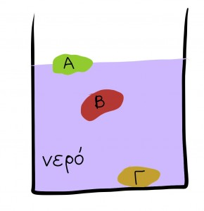**Πώς βρίσκω τη σχέση ανάμεσα στην πυκνότητα διαφόρων σωμάτων και της πυκνότητας κάποιων υγρών:** α) Όταν ένα σώμα **επιπλέει** μέσα σε ένα υγρό, τότε **ρσωματος<ρυγρου**, β) αν **ισορροπεί** μέσα στο υγρό, τότε **ρσωματος=ρυγρου**και γ) όταν **καταβυθίζεται**, τότε **ρσωματος>ρυγρου**.

Πχ στην διπλανή εικόνα: ρΑ<ρΒ=ρνερού<ρΓ

**ΕΡΩΤΗΣΕΙΣ ΠΡΟΒΛΗΜΑΤΙΣΜΟΥ:**

1) Μπορεί ένα σώμα μικρότερου μεγέθους από ένα άλλο να είναι βαρύτερο από αυτό; (ναι, αν έχει αρκετά μεγαλύτερη πυκνότητα, ώστε πολλαπλασιαζόμενη με τον μικρότερο όγκο να δίνει μεγαλύτερη μάζα: m=ρV. Πχ ένα σιδερένιο ζαράκι είναι βαρύτερο από ένα μεγαλύτερο κομμάτι φελιζόλ ή βαμβάκι)

2)Μπορεί ένα υγρό σώμα να είναι βαρύτερο από ένα άλλο στερεό σώμα όταν καταλαμβάνουν ίδιο χώρο; (ναι, αν έχει μεγαλύτερη πυκνότητα: m=ρV, Β=mg).

3) Ποιο υλικό καταλαμβάνει πιο πολύ χώρο; 1kg σίδηρος ή 1kg βαμβάκι; (1 kg βαμβάκι: V=m/ρ, μικρότερη πυκνότητα-παρανομαστής, άρα μεγαλύτερος όγκος).

4) Ποιο υλικό ζυγίζει πιο πολύ; 1 ξύλινο ζάρι ή 1 σιδερένιο; (το σιδερένιο: m=ρV. Ίδιος όγκος, μεγαλύτερη πυκνότητα, άρα μεγαλύτερη μάζα).

5) Γιατί αν αφήσουμε ταυτόχρονα τα παραπάνω ζάρια στην επιφάνεια νερού ενός ποτηριού το σιδερένιο βυθίζεται ενώ το ξύλινο επιπλέει; (γιατί ρξύλου<ρνερού, ενώ ρσιδήρου>ρνερού)

**ΣΥΝΔΕΣΤΕ: μάζα με ποσότητα ύλης, βάρος με ελκτική δύναμη Γης, όγκο με χώρο, πυκνότητα με το υλικό (πόσο πυκνά τοποθετημένη είναι η ύλη σε αυτό)**

**Ερωτήσεις σύντομης απάντησης**

1) Γιατί τα σώματα πέφτουν στο έδαφος;

2) Ποια υλικά χρειάζεστε για να φτιάξετε μια απλή συσκευή μέτρησης της μάζας συνηθισμένων σωμάτων;

3) Μια απλή συσκευή μέτρησης της μάζας όπως αυτή που φτιάξαμε στο μάθημα με το ελατήριο μπορεί να χρησιμοποιηθεί για πολύ μεγάλα αντικείμενα; Να εξηγήσετε την απάντηση σας.

4) Οι μαθητές Α και Β μετρούν τη μάζα ενός αντικειμένου σε ζυγό ακρίβειας δεκάτου του γραμμαρίου και καταγράφουν τις μετρήσεις τους. Ο Α καταγράφει 154,0 g, ενώ ο Β 154 g. Ποιος από τους δύο μαθητές μέτρησε σωστότερα και γιατί;